招贤矿业冲击地压预测预报及效果检验日报表
- 震源分布
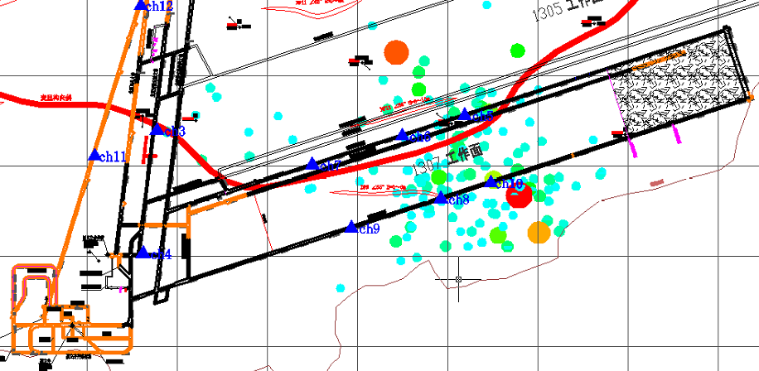
- 微震事件频次、总能量、能量频次分布及频次累加

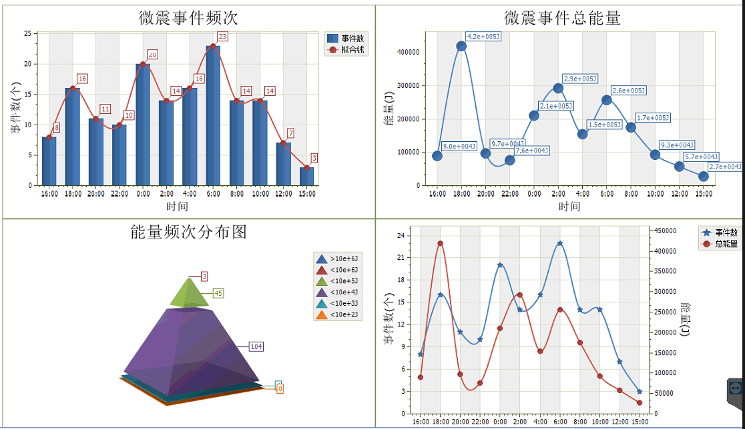

三、震源分析
今日微震监测数据值所取时间段为4月29日15:00分至4月30日15:00分，一采区范围内共监测到156次有效事件，比昨日减少124次，单个事件最大能量1.37E+05J，位于1307工作面机巷j11点南侧54m位置处，震源高度+850m，事件时间为4月28日17:18:52。
1307工作面共监测到有效事件146次，比昨日减少120次，工作面总能量值为1.77E+06J，工作面最大能量即为当日一采区最大能量。
四、KJ550-2应力在线监测情况
1307工作面风巷 | 应力计编号 | 第二组 |  |  | 第三组 |  |  | 第四组 |  | 第五组 |  | 第六组
1307工作面风巷 | 应力计编号 | 3 | 4 |  | 5 | 6 |  | 7 | 8 | 9 | 10 | 11 | 12
1307工作面风巷 | 距工作面距离（m） | 21.3 | 22.3 |  | 47.3 | 48.3 |  | 73.3 | 74.4 | 101.4 | 102.4 | 127.4 | 128.4
1307工作面风巷 | 最大应力（Mpa） | 3.78 | 2.74 |  | 2.57 | 3.96 |  | 4.46 | 2.62 | 3.83 | 2.90 | 3.34 | 2.25
1307工作面风巷 | 应力计编号 | 第七组 |  |  | 第八组 |  |  | 第九组 |  | 第十组 |  | 第十组
1307工作面风巷 | 应力计编号 | 13 |  | 14 | 15 |  | 16 | 17 | 18 | 19 | 20 | 1 | 2
1307工作面风巷 | 距工作面距离（m） | 153.4 |  | 154.2 | 179.2 |  | 180.2 | 203.8 | 204.6 | 229.1 | 230.2 | 254.8 | 255.7
1307工作面风巷 | 最大应力（Mpa） | 2.79 |  | 4.96 | 1.95 |  | 1.87 | 3.18 | 3.16 | 2.50 | 2.23 | 1.96 | 1.61
1307工作面风巷 | 预警情况 | 应力监测无预警，附近无明显动压显现，无冲击危险。
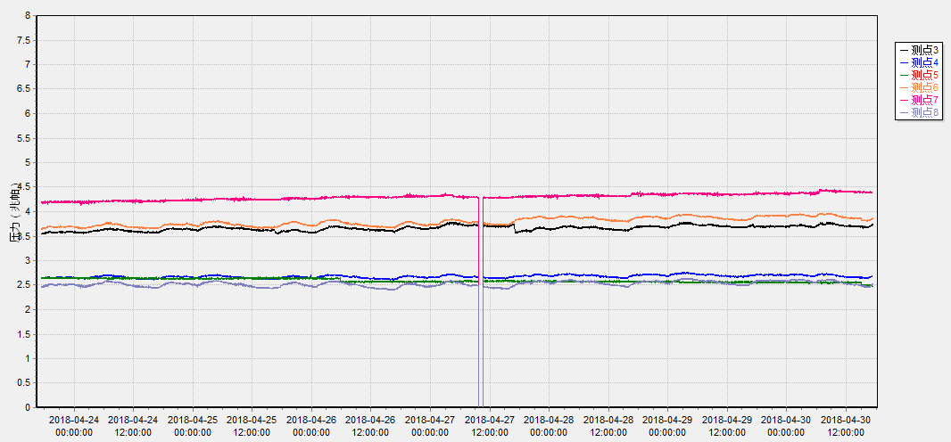

五、钻屑量评价
 | 1307工作面机巷 |  | 1304工作面机巷 |  | 1304工作面风巷
 | 2～6m | 7～10m | 2～4m | 5～10m | 2～4m | 5～10m
临界值（kg/m） | 3.05 | 4.33 | 2.95 | 3.53 | 2..95 | 3.53
实测值Max（kg/m） | 2.5 | 2.5 | 2.6 | 2.8 | 2.4 | 2.8
施工现场情况 | 现场无吸钻、卡钻及明显动压显现。
六、多参量综合预警
项目 | 微震监测 | 应力在线监测 | 钻屑监测 | 现场情况 | 综合预警情况
1307工作面 | 无冲击危险 | 无冲击危险 | 无冲击危险 | 无动压显现 | 无冲击危险
七、建议及要求
1、1307工作面已回采576.4m，回采期间确保回采匀速推进，推移架后的支架初撑力符合要求，回采工作面前方200m范围内严禁堆放物料，巷道锚杆（索）做好防崩措施；
- 1307工作面遗留应力计浅孔位置距离回采工作面还有2.5m，深孔位置距离回采工作面还有3.5m，按照目前的回采速度，预计5月1日夜班能够回采至浅孔位置处，5月1日中班能够回采至深孔位置处，遗留应力计孔口处已经悬挂警示牌，请采煤部回采至此位置处时注意回采安全，防止应力计甩出伤人；
- 按设计及措施要求做好1304机、风巷钻屑量监测及效果检验，同时加强1304掘进巷道施工期间锚杆（索）防崩措施管理，施工单位确保掘进迎头后路保持畅通。

制表： 防冲办： 副总工程师：

